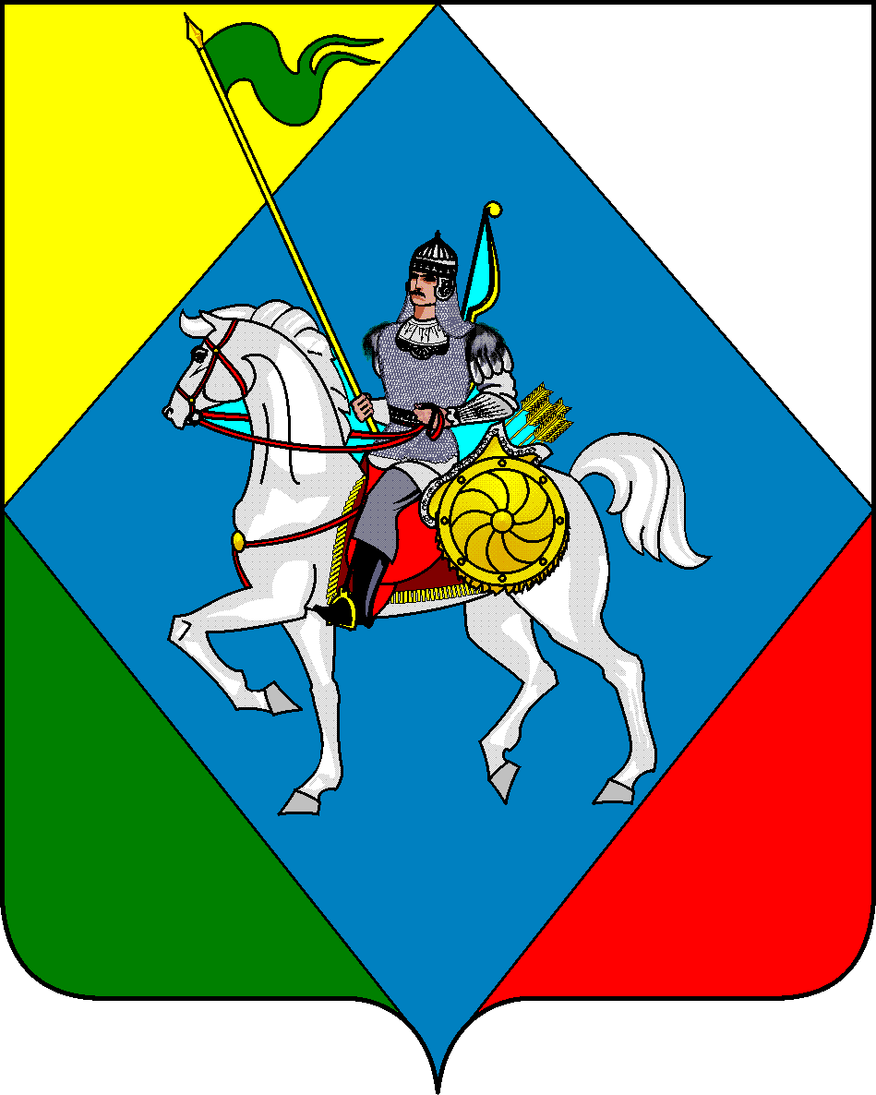ТАТАРСТАН РЕСПУБЛИКАСЫ РЕСПУБЛИКА ТАТАРСТАН
Әлки муниципаль районы Совет
Иске Кората авыл җирлеге Старохурадинского сельского
поселения
Советы Алькеевского муниципального
района

Адресы: 422898, РТ, Сиктерме-Хузангай авылы, Адрес: 422898, РТ, с. Сиктерме-Хузангаево, ул. Мектеп ур., 15 Тел/факс: (84346) 73-4-03 Школьная, 15 тел/факс: ( 84346) 73-4-03
РЕШЕНИЕ
«07» июня 2021г № 21
О внесении изменений в решения совета Старохурадинского сельского поселения Алькеевского муниципального района от 25.09.20г № 5 «О земельном налоге»
В соответствии с главой 31 Налогового кодекса Российской Федерации, Федеральным законом от 6 октября 2003 года №131-ФЗ «Об общих принципах организации местного самоуправления в Российской Федерации», Совет Старохурадинского сельского поселения Алькеевского муниципального района Республики Татарстан, РЕШИЛ:
1.Внести в решения совета Старохурадинского сельского поселения Алькеевского муниципального района от 25.09.20г № 5 «О земельном налоге» следующие изменения:
Статью 4 дополнить абзацем 6),7) следующего содержания:
«6) организации и учреждения в отношении земельных участков, занятых кладбищами, скотомогильниками и гражданскими захоронениями.»
«7) муниципальные учреждения в отношении земельных участков общего пользования, занятых площадями, улицами, внутрипоселковыми дорогами, скверами, бульварами, памятниками, водными объектами, водозаборными скважинами, полигонами ТБО».
2. Опубликовать настоящее решение на официальном сайте Алькеевского муниципального района https://alkeevskiy.tatarstan.ru и разместить на "Официальном портале правовой информации Республики Татарстан" по веб-адресу: http://pravo.tatarstan.ru.
3.Настоящее решение распространяется на правоотношения, возникшие с 1 января 2018 года.
Председатель Совета
Старохурадинского сельского поселения
Алькеевского муниципального района Н.В.Кузнецов

